1. En el archivo config.cs, en las 3 primeras filas, configurar que app se va a compilar. Luego ejecutar el archivo:

M:\_David\APPNotions\copiarRecursos.bat

1. Desde la pestaña “Git Changes”, hacer clic en “Commit all”. Agregar una aclaración de lo que se está compilando. Esto hace un commit local.

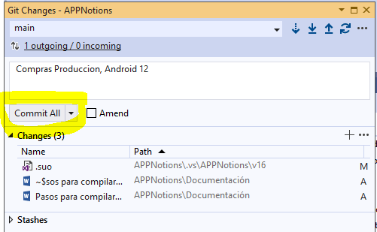

1. Ir al Menú Git🡪Push. Con esto, todos los cambios que se hayan pusheado en el paso anterior, se subirán a Github al repositorio <https://github.com/davidnotions/APPNotions>.
2. Ir al appcenter, y configurar el icono y nombre de la APP:

<https://appcenter.ms/orgs/Notions/apps/APPNotions/settings/details>

El ícono sacarlo de la carpeta M:\_David\APPNotions\Documentación\Imagenes para los stores\, tamaño 512x512 (SIEMPRE BORRAR EL PRIMERO QUE ESTA y después cargar el nuevo)

1. Ir al menú Build->settings (<https://appcenter.ms/orgs/Notions/apps/APPNotions/build/branches/main/setup>), y subir el archivo MobileProvision de la app a compilar (M:\_David\APPNotions\Documentación\Certificados iOS\Mobile Provision )
2. Asegurarse que “Test on a real device” este activo, y clic en “Save & Build”
3. Una vez finalizada la compilación, verificar en el test que se vea la pantalla inicial de la APP. Descargar el compilado, y subir al store mediante la APP Transporter de la Mac.
4. Una vez procesada la compilación, ir al store y probarla con el test flight o enviarla a publicar.  
   <https://appstoreconnect.apple.com/apps>

GITHUB

User: eberle.sistemas@gmail.com

Pass: Not10nsGr0up

# Pasos para crear una nueva app.

* Creamos el identifiers, con los datos del doc: M:\_David\APPNotions\Documentación\Nombres de APPs y Claves\Documentación.docx

Crear Apple Push Notifications que sea Sandbox and Production, cargar el Certificate Singing Request despues descargamos el certificado y lo guardamos para cargar el push.

Lo abro y lo exporto a p12, dejando vacio el usuario y contraseña. (corroborar donde se guarda)

El Identifiers se crea a partir de “AppIDS”, App, en bundle ID (explicit y el nombre de la App que compilamos), Descripcion (nombre a elección), donde tildamos las casillas:

Acceses WIFI Information, Comunication Notifications, Push Notifications

* Segundo paso, el profile:  
  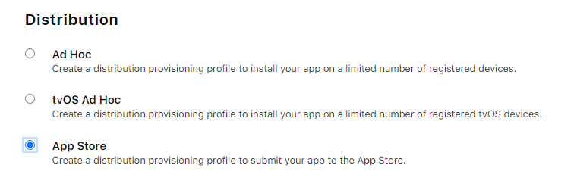

Seleccionar la aab que se este creando, firmamos con el ultimo creado. (Generate Provisioning Profile), cargar el nombre final de la app y generamos.

Este profile creado se descarga y es el que hay que subir en el appcenter. (build, borramos el viejo que había creado de la app anterior y remplazamos por el nuevo que creamos)

Compilamos (Build)

Después de compilar, le damos a test runs para corroborar que muestre la imagen y no este en blanco.

° Download Build, nos genera un zip que contiene el .ipa para mandar el archivo y revisar si funciona la “apk” en iphone

# Certificados

Los certificados y archivos intermedios, están guardados en:

M:\_David\APPNotions\Documentación\Certificados iOS

**Certificados.p12**

Es el mismo para todas las APPs, y tienen vigencia de un año. Se necesita una MAC para renovarlo (vence en Feb’23)

<https://support.magplus.com/hc/en-us/articles/203808748-iOS-Creating-a-Distribution-Certificate-and-p12-File>

**Identificador y Mobile Provision**

Es uno para cada APP, se debe crear antes de compilar, y se usa también para configurar la ficha del store

<https://theappmaker8.zendesk.com/hc/es/articles/115002207554-C%C3%B3mo-generar-un-archivo-de-distribuci%C3%B3n-de-perfil-de-aprovisionamiento-MOBILEPROVISION->

<https://developer.apple.com/account/resources/certificates/list>[eberle.sistemas@gmail.com](mailto:eberle.sistemas@gmail.com)

Notions1.

**Certificados Push**

Es uno para cada APP, se debe crear para integrar con OneSignal

<https://documentation.onesignal.com/docs/generate-an-ios-push-certificate>

El certificado de signing request:

M:\_David\APPNotions\Documentación\Certificados iOS\CertificateSigningRequest.certSigningRequest